МІНІСТЕРСТВО ОСВІТИ І НАУКИ УКРАЇНИ
КРЕМЕНЧУЦЬКИЙ НАЦІОНАЛЬНИЙ УНІВЕРСИТЕТ
ІМЕНІ МИХАЙЛА ОСТРОГРАДСЬКОГО
Навчально-науковий інститут електричної інженерії
та інформаційних технологій
КАФЕДРА АВТОМАТИЗАЦІЇ ТА ІНФОРМАЦІЙНИХ СИСТЕМ

ЗВІТ

З ЛАБОРАТОРНИХ РОБІТ
З НАВЧАЛЬНОЇ ДИСЦИПЛІНИ
«Комп’ютерні мережі»

Виконав студент групи КН-23-1
Полинько Ігор Миколайович
Перевірив доцент кафедри АІС Нікітіна А. В.

КРЕМЕНЧУК 2025
Лабораторна робота № 6
Тема: Базові налаштування комутатора та кінцевого пристрою. Дослідження моделей TCP/IP і OSI

Виконання завдання лабораторної роботи:
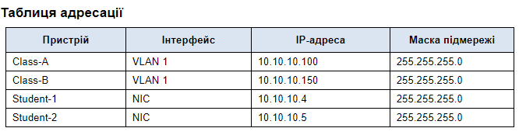
Завдання 1.
- Підключення Student-1 до Class-A і налаштування комутатору.
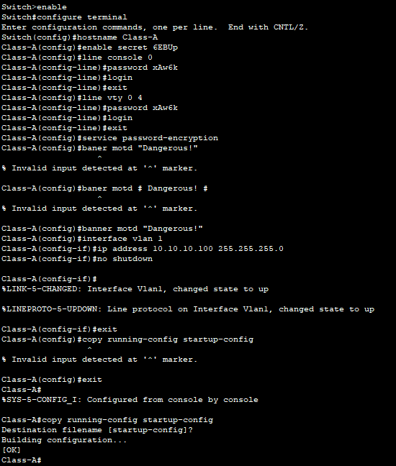
Рисунок 6.1 – Налаштування Class-A
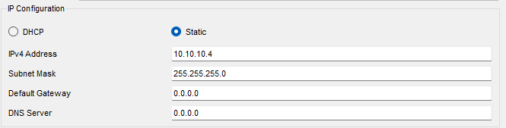
Рисунок 6.2 – Налаштування Student-1

- Підключення Student-1 до Class-A і налаштування комутатору.
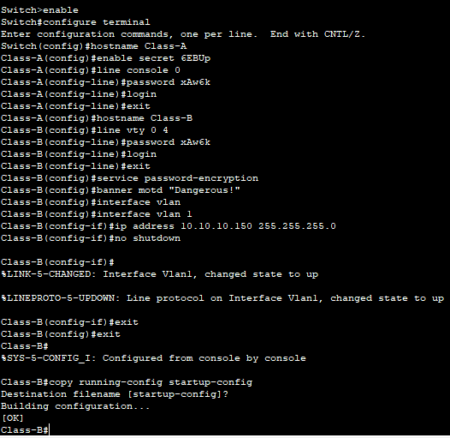
Рисунок 6.3 – Налаштування Class-В

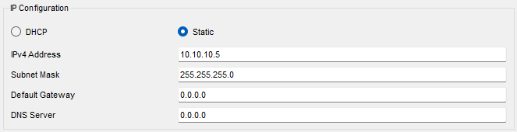
Рисунок 6.4 – Налаштування Student-2
Завдання 2.
- Перехід з режиму реального часу (Realtime) до режиму моделювання (Simulation mode).
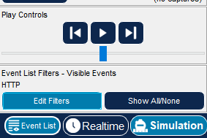
Рисунок 6.5 – Перехід до режиму моделювання з фільтром HTTP

- Створення веб (HTTP) трафіку.
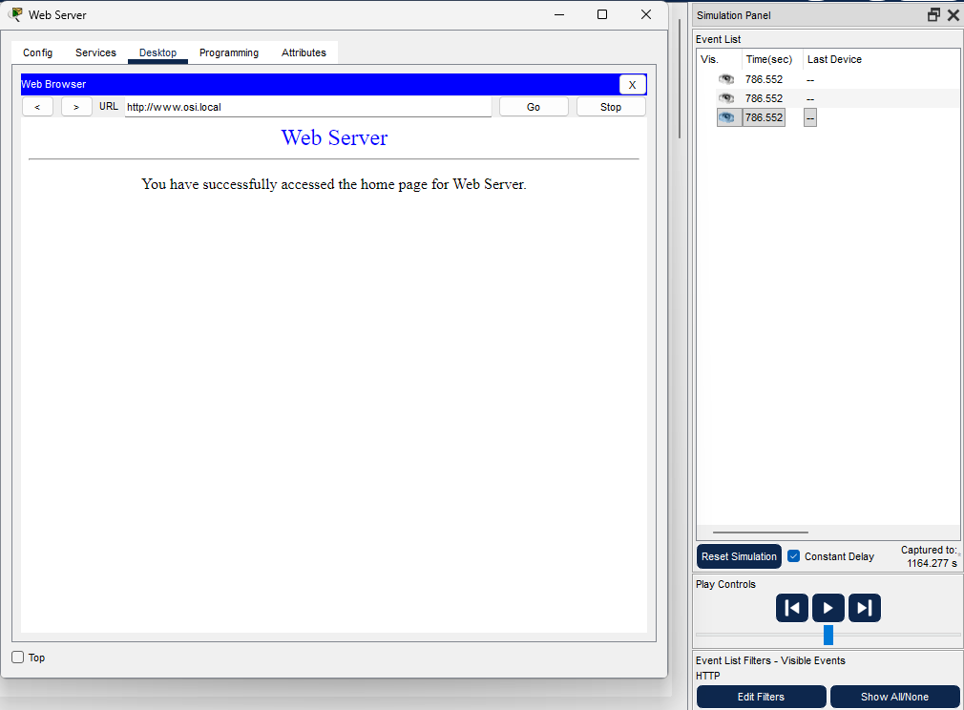
Рисунок 6.6 – HTTP трафік

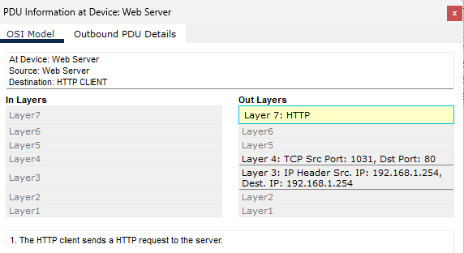
Рисунок 6.7 – Інформація про PDU для пристрою

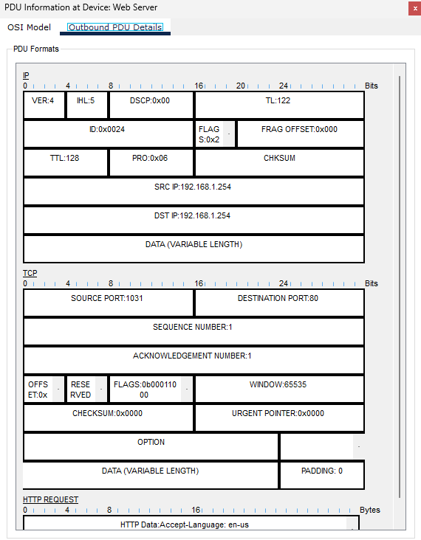
Рисунок 6.8 – Outbound PDU Details
- Відображення складових стеку протоколів TCP/IP
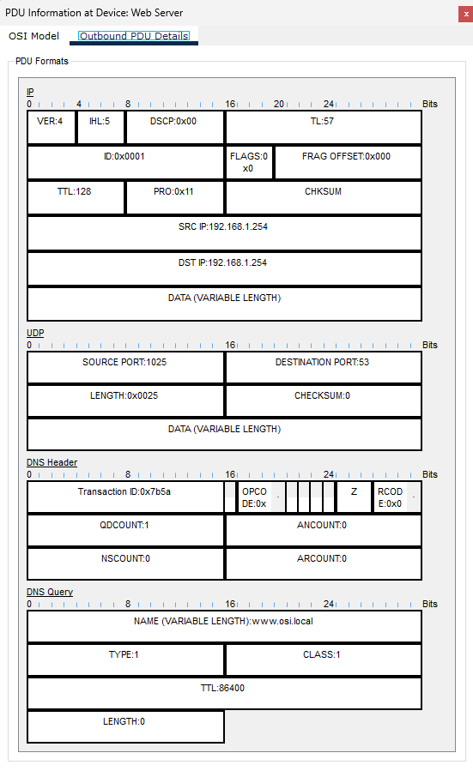
Рисунок 6.9 – Інформація про DNS подію.
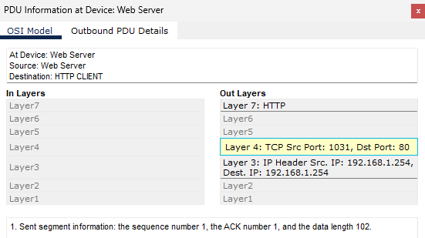
Рисунок 6.9 – Інформація про Layer4 для першої HTTP події.

